BADMINTONOVÁ AKADEMIE LUKÁŠE KROCE
A PODKRUŠNOHORSKÉ SPORTOVNÍ GYMNÁZIUM MOST

pořádají

REPUBLIKOVÉ FINÁLE POHÁRU AŠSK ČR
V BADMINTONU SMÍŠENÝCH DRUŽSTEV STŘEDNÍCH ŠKOL (KATEGORIE V.)
17. dubna 2019

PROPOZICE

VŠEOBECNÁ USTANOVENÍ:

Datum konání: 17. dubna 2019
okresní finále do 26. 2. 2019, krajská finále do 9. 3. 2019 Místo konání: Sportovní hala SportCenter s.r.o., ul. Ke Koupališti 1257/4
Pořadatel: z pověření AŠSK ČR v Praze a Českého badmintonového svazu pořádá Badmintonová Akademie Lukáše Kroce a Podkrušnohorské Sportovní Gymnázium, Most, p.o.
Kategorie: V., žáci středních škol a odpovídajících ročníků víceletých gymnázií
Startovat mohou jen žáci 1. - 4. ročníku SŠ, gymnázií včetně příslušných ročníků víceletých oborů, SOU a OU a roku narození 1999 - 2003 , přičemž obě tyto podmínky musí být splněny současně.
Organizační výbor: ředitel soutěže - Lukáš Kroc
vrchní rozhodčí - Martina Krocová

organizační zajištění - Veronika Brožkovcová
technické zajištění - členové Badmintonové Akademie Lukáše Kroce
Přihlášky: Přihlášky se zasílají do 5. dubna 2019 výhradně e-mailem: akademie@vsenabadminton.cz
Písemná přihláška musí obsahovat jméno a příjmení hráčů, ročník narození, kontakt na vedoucího družstva (mobil + e-mail). Přihláška musí být potvrzena ředitelstvím školy. Formulář přihlášky je přílohou tohoto rozpisu.
V případě neúčasti družstva je nutné e-mailem vyrozumět pořadatele nejpozději 12. dubna 2019. Pokud se písemně přihlášené družstvo za kraj nedostaví na RF bez předchozí písemné omluvy a příslušný kraj nepošle náhradu, je původně nominované družstvo povinno uhradit pořadateli náklady spojené s přípravou jeho startu.

Účastníci:
Vítězové krajských kol, v případě neuskutečnění krajského finále přihlášené družstvo příslušnou KR AŠSK. Pořadatel má právo nasadit své družstvo. Pokud se v kraji uskutečnila soutěž dívčích a chlapeckých týmů, je možné družstvo skombinovat, případně postavit družstva dvě.

Účastnický poplatek:
Škola uhradí při prezenci v hotovosti za každého startujícího člena družstva částku 100,-Kč.

Časový harmonogram:
středa 17. dubna 2019 8.00 - 8.30 kontrolní prezentace přihlášených družstev
8.30 - 8.50 technická porada vedoucích družstev
8.50 - 9.00 losování soutěže
9.00 - 18.00 hrací doba

Při prezenci odevzdá vedoucí družstva originál soupisky potvrzené ředitelstvím školy. Zároveň na požádání předloží doklady totožnosti závodníků.
V případě, že dojde ke změně soupisky po podání přihlášky, předloží vedoucí soupisku novou, řádně potvrzenou ředitelem školy nebo potvrzení, že jmenovaný sportovec je žákem příslušné školy, která je vítězem krajského finále. Jestliže se tak nestane, dodatečně nominovaný žák nemůže na RF startovat.

Finanční zabezpečení:
Účastníci RF startují na vlastní náklady, členům ani nečlenům AŠSK ČR a pořadatel cestu ani ubytování nehradí.

Ubytování:
Členové jednotlivých družstev jsou ubytováni na vlastní náklady. Pro ubytování doporučujeme Hotel Cascade

Stravování:
Členové jednotlivých družstev se stravují na vlastní náklady. Pro stravování doporučujeme blízkou restauraci Archa Most (www.archa-most.cz).

Dozor nad žáky:
Dozor nad žáky zajišťuje v plném rozsahu po celou dobu vysílající škola. Za zdravotní způsobilost odpovídá vedoucí družstva.

Zdravotní zabezpečení:
Po celou dobu akce je přítomen zdravotník.

Informace:
Lukáš Kroc tel.: +420 732 931 378 www.superstars-most.net

e-mail: akademie@vsenabadminton.cz www.assk.cz

TECHNICKÁ USTANOVENÍ:

Předpis:
Soutěž probíhá dle všeobecných soutěžních podmínek AŠSK ČR, pravidel badmintonu, soutěžního řádu badmintonu a ustanovení tohoto rozpisu.
V družstvu mohou startovat pouze žáci jedné školy, kteří jsou uvedeni na přihlášce a soupisce RF, potvrzené ředitelem školy a KR AŠSK ČR. Sportovní gymnázia se mohou zúčastnit RF.

Startují:
Družstva s minimálním počtem 2 chlapci a 2 dívky a maximálním počtem 4 chlapci a 4 dívky bez náhradníka. Družstvo vede 1 vedoucí.

Technická porada:
Proběhne ve středu 17. dubna 2019 po skončení prezence ve sportovní hale.

Rozhodčí:
Soutěž řídí kvalifikovaný vrchní rozhodčí II. třídy Martina Krocová.

Protesty:
Podávají se v průběhu turnaje vrchnímu rozhodčímu společně s vkladem 100,- Kč, který v případě zamítnutí propadá ve prospěch pořadatele.

Systém soutěže:
Turnaj je soutěží smíšených družstev dívek a chlapců.

Hraje se skupinově vyřazovacím systémem, případně systémem schváleným na technické poradě.
Jedno utkání se hraje na 5 zápasů v pořadí disciplín: smíšená čtyřhra, čtyřhra chlapci, čtyřhra dívky, dvouhra chlapci, dvouhra dívky. Zápas se hraje na dva vítězné sety do 21 bodů (s rozdílem dvou bodů, maximálně do 30 bodů).
Hráč/hráčka může startovat v jednom utkání maximálně ve dvou disciplínách. Hraje se péřovými míčky, které dodá pořadatel.
Ceny: První tři družstva obdrží poháry, diplomy a medaile.
Pojištění: Účastníci RF nejsou pojištěni proti úrazům ani krádežím a ztrátám. Doporučujeme, aby účastníci uzavřeli individuální zdravotní pojištění nebo aby v případě pojistné události využili možnosti zákonného pojištění žáků. Všichni účastníci jsou povinni mít u sebe průkaz pojištěnce. Doporučujeme také pojištění proti škodám na majetku třetích osob.

Upozornění:
Organizátoři připomínají, že je povinností všech družstev zúčastnit se zahájení a závěrečného vyhodnocení. V případě nedodržení tohoto požadavku budou družstva hodnocena mimo soutěž a zařazena na konec výsledkové listiny.

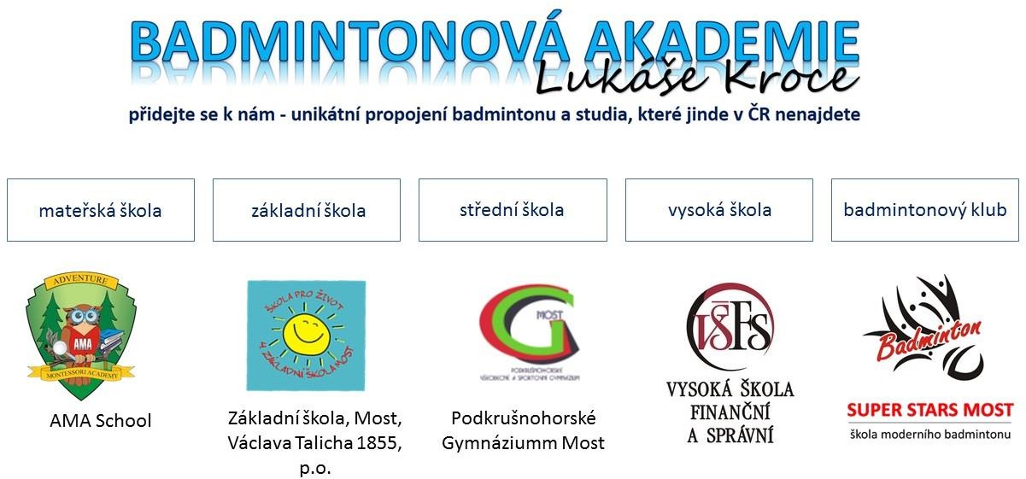

Přihláška na soutěž A soupiska
(prezenční listina soutěžících a doprovodu)
Název, datum a místo konání akce |  |  |  |  |  |  |  |  | Věková kat. |  | chlapci/dívky
Školní k. |  | Okrskové k. |  | Okresní k. | Krajské k. |  | Kvalifikace |  | Finále poháru AŠSK ČR
Název školy (ŠSK ) |  |  | Adresa (ulice, psč, obec), e-mail, telefon
IČO školy
(*povinný údaj)
Vedoucí, trenér (jména) |  |  | Adresa (ulice, psč, obec), e-mail, telefon |  |  |  |  |  |  | Rok narození
Poř.  číslo | Soutěžící  (příjmení, jméno) |  |  |  |  | Rok narození |  | Třída |  | Poznámka
1.
2.
3.
4.
5.
6.
7.
8.
9.
10.
11.
12.
13.
14.
15.
V ______________________ dne: __________
Ředitelství školy potvrzuje, že žáci a žákyně uvedení na soupisce jsou žáky denního studia školy, uvedeného věku a nikdo z uvedených žáků není osvobozen od TV a nemá III. nebo IV. zdravotní klasifikaci.
Razítko a podpis ředitele školy
Potvrzení příslušné rady AŠSK ČR

Čestné prohlášení zúčastněné školy, že:
(nehodící se škrtněte)
registrační číslo klubu AŠSK ČR JE/NENÍ

SOUHLAS S POŘÍZENÍM A ZPRACOVÁNÍM OSOBNÍCH ÚDAJŮ A POUŽITÍM FOTOGRAFICKÝCH A AUDIVIZUÁLNÍCH ZÁZNAMŮ OSOBY
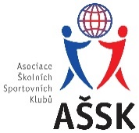
Já, níže podepsaný,

jméno, příjmení: …………………………….…………………………
nar.: ……………………………….………………………
bytem: ……………………………….………………………
telefonní kontakt: ……………………………….……………………..

jakožto zákonný zástupce mého dítěte:

jméno, příjmení: ……………………………….………………………
nar.: ……………………………….……………………….
bytem: ……………………………….………………………..
(dále jen „Dítě“)

v souvislosti s účastí Dítěte na soutěži či jiné akci pořádané Asociací školních sportovních klubů - Finále poháru AŠSK ČR v badmintonu kategorie V. konané v termínu 17. 4. 2019 v Mostě, Sportovní hala SportCenter s.r.o., ul. Ke Koupališti 1257/4
(dále jen „Soutěž“)

vyslovuji souhlas,

aby Asociace školních sportovních klubů České republiky, z.s. (dále jen „AŠSK“) v souvislosti se soutěží či jinou akcí pořídila, shromažďovala a zpracovávala bez časového i prostorového omezení mé osobní údaje a využívala fotografie a audiovizuální záznamy Dítěte, a to v níže uvedeném rozsahu a za následujících podmínek:

DRUH OSOBNÍCH ÚDAJŮ:
- fotografie, audiovizuální (dále jen „AV“) záznam + jméno + příjmení (dále jen „Osobní údaje“)

ZPRACOVATEL OSOBNÍCH ÚDAJŮ:
- AŠSK a jí pověření zaměstnanci
- v případě fotografií a AV záznamů samotných pak pracovníci dodavatelů vytvářející materiály, ve kterých budou fotografie a AV záznamy použity

- ZPŮSOB VYUŽITÍ OSOBNÍCH ÚDAJŮ:
fotografie samotné (ať už v podobě hmotné či digitalizované /nehmotné) či AV záznamy budou použity v reklamních/propagačních materiálech AŠSK, v materiálech pro prezentaci činnosti AŠSK též jako ilustrační fotografie či AV záznamy k článkům publikovaným AŠSK, to vše v použití jak interním (v rámci AŠSK), tak i externím (publikování navenek – zpřístupňování veřejnosti – např. prostřednictvím internetu, tištěných materiálů apod.), to vše zejména ve vazbě na informování o Soutěži a v souvislosti s dokumentací a následnou prezentací Soutěže fotografie i AV záznamy mohou být využívány v tištěné, elektronické i jakékoli další podobě fotografie i AV záznamy mohou být změněny, použity jako součást díla souborného nebo může být použita pouze jejich část, anebo nemusí být využity vůbec, to vše dle potřeby AŠSK.

MÍSTO ULOŽENÍ OSOBNÍCH ÚDAJŮ:
- počítačový server a další nosiče elektronických informací v dispozici AŠSK

ZPŘÍSTUPNĚNÍ OSOBNÍCH ÚDAJŮ TŘETÍM OSOBÁM:
- na sdíleném paměťovém disku (intranetu) AŠSK přístupném zaměstnancům AŠSK
- v souvislosti s jejich pracovní činností
- uveřejnění v interních a firemních publikacích AŠSK
- uveřejnění v externích publikacích a článcích AŠSK a v digitálních médiích (např. prostřednictvím internetových stránek či sociálních sítí)
- použití v souvislosti s dalšími aktivitami AŠSK, kde to bude opodstatněné
- v odůvodněných případech předání jiným subjektům, a to na základě zákona (např. MŠMT)

Současně jsem srozuměn/a s tím, že mohu uplatnit své právo na přístup a opravu Osobních údajů, případně požadovat nápravu porušení povinností při jejich zpracování, kontaktováním AŠSK.

V ……………………. dne ……………. podpis: …………………….………

